Сценарий праздника в детском саду "Осень в гостях у малышей". Вторая младшая группа
.
Цель: Повышать эмоциональный настрой каждого ребенка, предоставляя ему возможность проявить свои художественные способности, эмоциональную восприимчивость, творческую активность. Создать у детей радостное настроение, вызвать положительные эмоции.
Задачи:
1. Расширение представлений детей об осени, о времени сбора урожая, о некоторых овощах, фруктах, ягодах, грибах.
2. Развитие умения замечать красоту осенней природы.
3. Воспитание бережного отношения к природе.
Действующие лица:
Ведущая
Осень
Заяц
Лиса
Ход развлечения:
Музыка. (Дети входят в зал, встают полукругом)
Ведущая. Ребята, посмотрите, как красиво и нарядно сегодня в нашем зале! Сколько кругом разноцветных листьев! Что же за праздник к нам в гости пришёл?
Конечно, праздник осени!
Ребенок 1:
Утром рано в сад идем,
Листья сыплются дождем.
Под ногами шелестят
И летят, летят, летят…
Песня «Жил в лесу колючий ежик»
Ребёнок 2: Все деревья за окошком листики роняют,
И спешит на праздник к нам Осень золотая!
Музыка (входит Осень)
Осень: Вы обо мне? А вот и я!
Здравствуйте, мои друзья!
Я – Осень золотая, на праздник к вам пришла,
Осенние листочки ребятам принесла.
Кто сейчас придёт в кружочек,
Я тому дарю листочек!
(Достает листья из корзины.)
Дети с помощью взрослых становятся в круг, им раздают по листочку.

Танец с листочками « Листики дубовые»
Осень. Ах, какая красивая полянка!
Давайте же играть –
Листочки собирать.

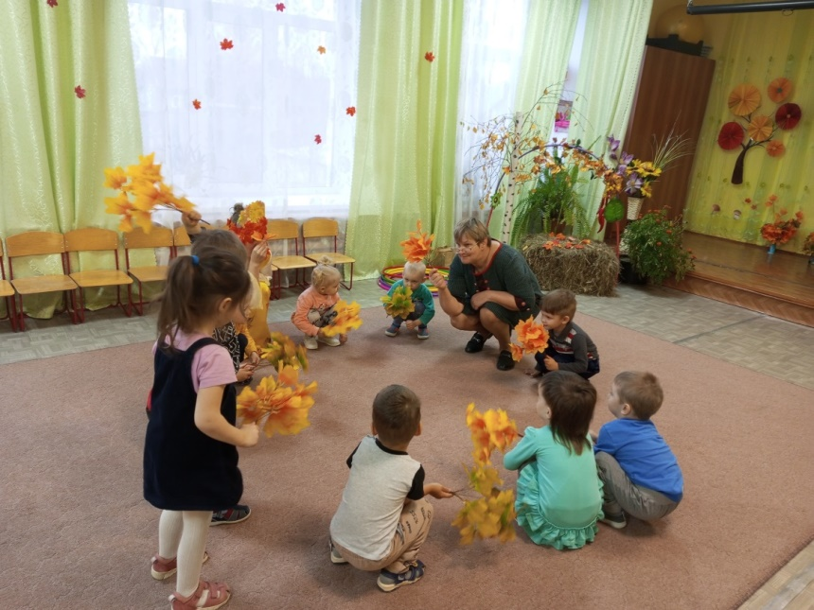
Игра с листочками
(Музыка дождя)
Ведущая. Кажется, дождь пошел. Ой, что же делать?...
Осень. Вот же зонтик расписной, он нарядный и большой.
Когда солнце ярко светит - без него гуляют дети.
А как дождик - тук-тук-тук, все под зонтик побегут!
(дети выходят на середину зала, становятся врассыпную)
Игра «Солнышко и дождик» (сели на места)
Музыка (детям надевают шапочки грибов)
Осень. Ребята, я слышу, к нам кто-то идет…
Раз осеннею порой зайка шел к себе домой.
Шёл он по тропинке, нёс в руках корзинку.
(Под музыку появляется Заяц с корзиной.)
Заяц. Мама просила грибов ей набрать,
А мне их не хочется долго искать.
Я песню веселую громко спою,
Грибочки лесные к себе поманю.
(Напевает):
Поет «Грибочки грибочку, растут на пенечке»
Осень
Грибочки, идите сюда поскорей!
Порадуйте танцем вы наших гостей!
(Под музыку выбегают дети в шапочках грибов.)
Танец грибов (по выбору музыкального руководителя)
Заяц. Соберу-ка я грибочки.
Ой, как много вас в лесу! Всех возьму и унесу!
Ведущая. 1-2-3-4-5! Ты попробуй их догнать!

(Дети-грибы убегают на стулья.)
Заяц. Где грибы, куда девались?
Были здесь и разбежались.
Ничего не поделаешь! Придется тогда ягоды поискать.
(Под музыку выходят девочки-рябинки.)
Танец рябинок (по выбору музыкального руководителя)
Заяц. Ой, как много вас в лесу, всех возьму и унесу!

Ведущая. 1-2-3-4-5! Ты попробуй их догнать!
(Дети-рябинки убегают на стулья.)
Заяц. Ну вот. И ягодки куда-то подевались.
Почему они все меня так боятся?
(Под музыку появляется Лиса. Заяц, увидев ее, начинает дрожать.)
Лиса. О! Зайчик! Как я рада, что встретила тебя!
Что ты тут делаешь?
Заяц. Грибы, ягоды собираю. А ты что здесь делаешь?
Лиса. Я тоже ищу, чем бы мне пообедать...
Но, кажется, уже нашла...
Заяц. А кого ты нашла?
Лиса. Тебя, дорогой!
Заяц (дрожа). Ты что, съесть меня хочешь?
Лиса. Конечно! И прямо сейчас!
(Начинает наступать на зайца, тот пятится.)
Заяц. Подожди, подожди, лиса…
Ребятки, помогите мне, похлопайте в ладоши!
(Дети хлопают)
Лиса. Что это так шумит?
Заяц. Это кусты да листья шуршат.
Кажется, там охотники с собаками идут!
(Лиса испуганно оглядывается, бросается то в одну, то в другую сторону)
Заяц. Ты спрячься, а я посмотрю.
(Лиса прячется).
Заяц. (Детям) А теперь потопайте ножками.
(Дети топают.)
Лиса. (выглядывает) А это что за топот?
Заяц. А это собаки сюда бегут, лисий след почуяли!
Музыка (Лиса с криком убегает.)
Заяц. Ребятки, спасибо вам большое!
Вы спасли меня от лисы!
Ведущая. Зайка, а как же ты к маме пойдешь
с пустой корзинкой?
Заяц. Ой, правда! Я совсем забыл, что мама просила принести
грибов и ягод! Где же я их возьму? …… (плачет)
Ведущая. Ребята, давайте поможем Зайке собрать грибочки.
Игра «Собери грибы»
Заяц. Вот спасибо вам, ребята, мама будет мной довольна!
Побегу скорей домой! До свидания!
Зайка а мы тебя проводим
Песня игра «По лесочку мы гуляли
Музыка (Заяц убегает)
Ведущая. Ребята, давайте порадуем Осень
и всех наших гостей весёлым танцем!
Танец «Танец с листочками»

Осень. Славно мы повеселились,
Очень крепко подружились!
Ну, а мне пора прощаться,
В путь обратный собираться. А на прощание я хочу вас угостить душистыми яблоками. Это – лучшее угощение! Вкусное и полезное! (Угощает.)
Музыка (Осень отдаёт корзину с яблоками Ведущей)
Ведущая. Спасибо, Осень!
Осень. До свидания, мои дорогие! Ждите меня через год!
(Осень уходит)
Музыка.
Ведущая. На этом наш праздник заканчивается!
Ребята, приглашаю вас в нашу группу,
угостимся румяными яблоками, которые
подарила нам щедрая Осень!
Музыка. Дети уходят из зала

